게임에 나오는 실척으로 Max 세팅하기
아래와 같은 세팅을 하게 되면 미터계로 게임에서 나오는 사이즈와 1:1로 일치한다.
맥스에서 1m 사이즈는 게임에서도 1m 사이즈로 나타난다.

Step.1 - [Menu] Customize -> Units Setup를 선택
Metric을 Meters로 설정
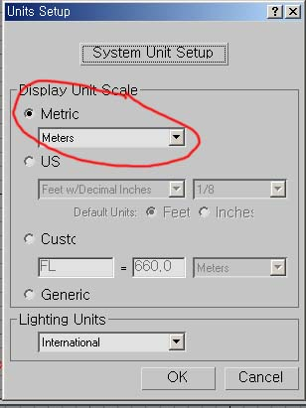

Step.2 System Unit Setup 버튼을 누름.
대화박스에서 1 Unit를 0.1과 Meters로 변경
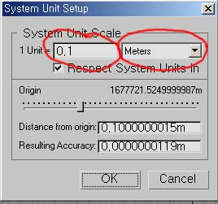

Step.3 [Menu] Customize -> Grid And Snap Settings를 선택
Home Grid 탭을 선택하고 Grid Spacing을 0.1m로 변경.
